交通规划实验期末大作业安排

重现课上讲解的transCAD内容，以组队的形式，形成高质量实验报告。

1. 组队形式：3-4人一组

2. 报告内容：课堂实验讲解的完整四阶段步骤，包括：小区导入、交通生成、交通分布、方式划分、交通分配，查核线校验。其中分配结果需尽量接近查核线调查数据，误差越低效果越好。

3. 报告形式包括：详细操作步骤、每个操作的实验配图、结果分析。

4. 提交日期为2022年12月25号。

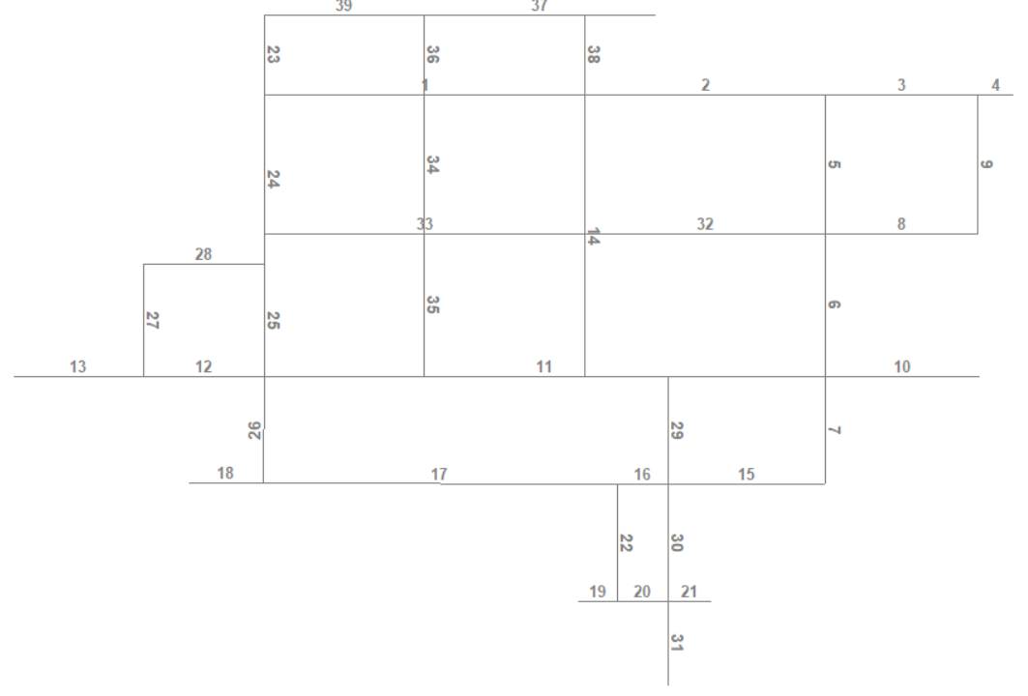

路段编号

*注：路1、6为查核线流量道路*